Консультация для родителей: «Здравствуй, детский сад».
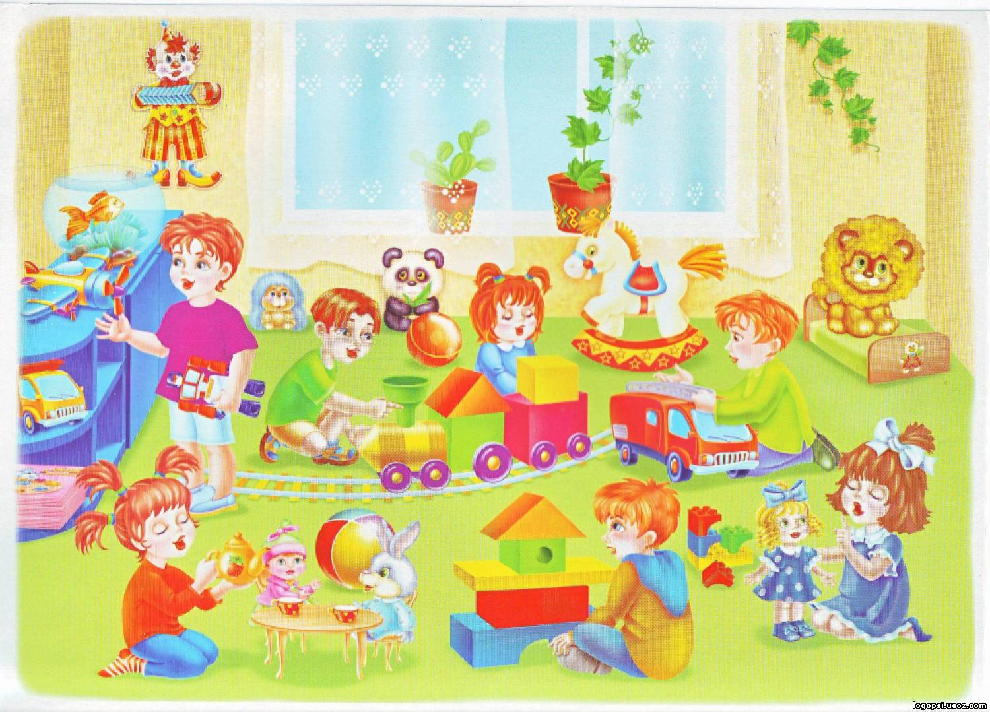
Период привыкания к детскому саду – не самый легкий в жизни малыша и его мамы. Вы наверняка будете волноваться о том, как там ваш ребенок, а он первое время будет сильно скучать по маме. Не волнуйтесь – со временем все наладится.
Итак, вы решили отдать ребенка в детский сад. Ваша семья находится теперь на пороге другой жизни. Будем считать, что вы уже нашли подходящий детский сад и договорились о приеме малыша. Теперь на очереди следующий важный этап - адаптация вашего малыша. Для того, чтобы адаптация ребенка к прошла менее болезненно, очень важно заранее - месяца за 3--4 - заняться самостоятельной подготовкой ребенка к детскому саду.

- Расскажите ребенку, что такое детский сад, зачем туда ходят дети, почему вы хотите, чтобы малыш пошел в детский сад. Например: "Детский сад - это такой большой дом с красивым садиком, куда мамы и папы приводят своих детей. Тебе там очень понравится: там много других детишек, которые все делают вместе - кушают, играют, гуляют. Вместо меня там будет с тобой тетя-воспитательница, которая станет заботиться о тебе, как и о других малышах. В детском саду очень много игрушек, там замечательная детская площадка, можно играть с другими детьми в разные игры и т.д.". Другой вариант: "В детскому саду дети играют друг с другом и вместе кушают. Я очень хочу пойти на работу, потому что мне это интересно. И я очень хочу, чтобы ты пошел в детский садик - потому что тебе там понравится. Утром я отведу тебя в садик, а вечером заберу. Ты мне расскажешь, что у тебя было интересного в детском саду, а я расскажу тебе, что у меня произошло за день на работе. Многие родители хотели бы отправить в этот детский сад своих детей, но берут туда не всех. Тебе повезло - осенью я начну тебя туда водить".

- Подробно расскажите ребенку о режиме детского сада: что, как и в какой последовательности он будет там делать. Чем подробнее будет ваш рассказ - тем спокойнее и увереннее будет чувствовать себя ваш малыш, когда пойдет в детский сад. Спрашивайте у малыша, запомнил ли он, что он будет делать в саду после прогулки, куда он будет складывать свои вещи, кто ему будет помогать раздеваться, и что он будет делать после обеда. Задавая эти вопросы, вы сможете проконтролировать, хорошо ли ребенок запомнил последовательность действий. В детском саду малышей обычно пугает неизвестность. Когда ребенок видит, что ожидаемое событие происходит так, как было ему заранее "обещано", - он чувствует себя увереннее.

- Поговорите с ребенком о трудностях, которые могут возникнуть у него в детском саду. Обговорите, к кому в этом случае он сможет обратиться за помощью, и как он это сделает. Например: "Если ты захочешь пить, подойди к воспитателю и скажи: "Я хочу пить", и воспитатель нальет тебе воды. Если захочешь в туалет, скажи об этом воспитателю". Не создавайте у ребенка иллюзий, что все будет исполнено по его первому требованию и так, как он хочет. Объясните, что в группе будет много детей и иногда ему придется подождать своей очереди. Вы можете сказать малышу: "Воспитатель не сможет помочь одеться сразу всем детям, поэтому тебе придется немного подождать".

- Научите ребенка знакомиться с другими детьми, обращаться к ним по имени, просить, а не отнимать игрушки, в свою очередь, предлагать игрушки другим детям.

- Разработайте вместе с ребенком несложную систему прощальных знаков внимания - так ему будет проще отпустить вас. Например, поцелуйте его в одну щечку, в другую, помашите ручкой, после чего он спокойно идет в садик.

- В присутствии ребенка избегайте критических замечаний в адрес детского сада и его сотрудников. Внимание - никогда не пугайте ребенка детским садом!

- В период адаптации эмоционально поддерживайте малыша. Чаще обнимайте его, целуйте.

Материал подготовила: Филатова С.С.

